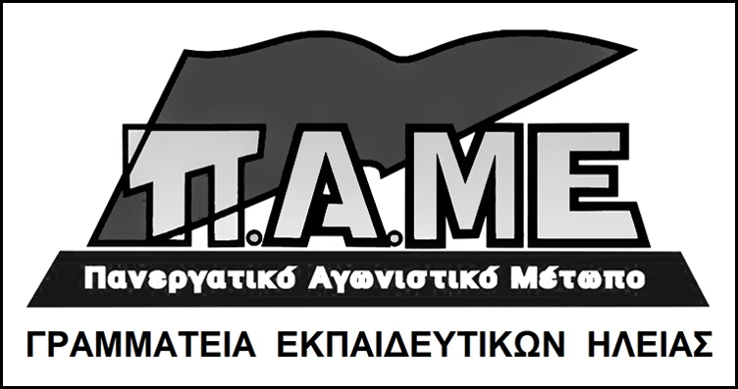

ΔΕΝ ΑΝΤΕΧΟΥΜΕ ΑΛΛΟ. ΝΑ ΦΥΓΟΥΝ ΑΜΕΣΑ ΤΑ ΣΚΟΥΠΙΔΙΑ ΑΠΟ ΤΟ ΔΗΜΟ ΠΥΡΓΟΥ ΓΙΑΤΙ ΑΠΕΙΛΟΥΝ ΤΗΝ ΥΓΕΙΑ ΜΑΣ.

Η κατάσταση στον δήμο του Πύργου με τα σκουπίδια είναι άθλια και επικίνδυνη. Ξεπέρασε κάθε όριο. Οι εργαζόμενοι βιώνουν τις τραγικές συνέπειες ενός μεθοδευμένου αδιεξόδου στη διαχείριση των απορριμμάτων, που πλήττει το λαό της περιοχής με σκοπό, υπό την πίεση των σορών των απορριμμάτων, να γίνει αποδεκτή, η ανάθεση της διαχείρισής τους στους ιδιώτες. Ρισκάρουν την υγεία μας, παίζουν με τη ζωή μας για τα κέρδη των επιχειρηματιών.

Οι εικόνες με τους σωρούς σκουπιδιών έξω από τις σχολικές μονάδες είναι άθλια. Εγγυμονεί κινδύνους για την υγεία μαθητών, γονιών και εκπαιδευτικών.

Είναι εγκληματικές οι ευθύνες των μέχρι τώρα κυβερνήσεων της ΝΔ του ΠΑΣΟΚ και των συγκυβερνήσεών τους, που μεθόδευσαν το αδιέξοδο που ζούμε σήμερα.

Αντίστοιχες είναι οι ευθύνες όλων όσων ακόμα και σήμερα αποδέχονται και υλοποιούν αυτή την πολιτική. Που δέχονται τις κατευθύνσεις της Ε.Ε. και στον τομέα των απορριμμάτων, για παραχώρηση και διαχείριση των σκουπιδιών μέσω ΣΔΙΤ στους μονοπωλιακούς ομίλους του κλάδου, με μεγάλο οικονομικό και περιβαλλοντικό κόστος.

Είναι εγκληματικές οι ευθύνες της Περιφέρειας Δυτικής Ελλάδας, των Δημοτικών αρχών στο δήμο Πύργου παλαιότερων και νεότερων, γιατί μπήκαν μπροστά για να την υλοποιήσουν.

Οι εκπαιδευτικοί, οι γονείς, οι μαθητές να παλέψουμε ενάντια:

- Στην εμπορευματοποίηση της διαχείρισης των απορριμμάτων.
- Στη μετατόπιση των βαρών στις πλάτες των λαϊκών στρωμάτων μέσα από τα ανταποδοτικά τέλη.
- Στην ιδιωτικοποίηση, στις ΣΔΙΤ και στις συμβάσεις παραχώρησης.
- Στις συμπράξεις των Δήμων με ΚΟΙΝΣΕΠ που θα συμβάλουν στην ιδιωτικοποίηση των υπηρεσιών των Δήμων

Το λαϊκό κίνημα πρέπει να διεκδικήσει τη διαμόρφωση ενός νέου Κεντρικού Εθνικού Σχεδιασμού για τα απορρίμματα που θα υλοποιείται με φορέα το Δημόσιο και αποκλεισμό κάθε ιδιωτικής επιχειρηματικής δραστηριότητας.

ΑΠΑΙΤΟΥΜΕ:

Να δοθούν ΑΜΕΣΑ χρήματα από τον κρατικό προϋπολογισμό για την μεταφορά των απορριμμάτων του Πύργου σε νόμιμους ΧΥΤΑ.

Η διαχείριση των απορριμμάτων να γίνεται από ενιαίο κρατικό φορέα διαχείρισης απορριμμάτων, χωρίς καμιά ανάμειξη ιδιωτών, χωρίς καμιά επιβάρυνση των δημοτών, που πρέπει να απαλλαγούν και από τη φορολογία των λεγόμενων ανταποδοτικών τελών.

Ο φορέας αυτός με επιστημονικά κριτήρια θα κάνει τις χωροθετήσεις, θα επιλέγει τις μεθόδους διαχείρισης με προτεραιότητα τη διαλογή στην πηγή, θα σέβεται την υγεία των κατοίκων και το περιβάλλον.

Μόνο τότε οι Δήμοι είτε μόνοι τους είτε σε διαδημοτική συνεργασία θα μπορούν να προχωρήσουν σε διαλογή στην πηγή, σε ανακύκλωση, σε κομποστοποίηση, να έχουν έσοδα που θα διατεθούν για την ικανοποίηση των λαϊκών αναγκών.

